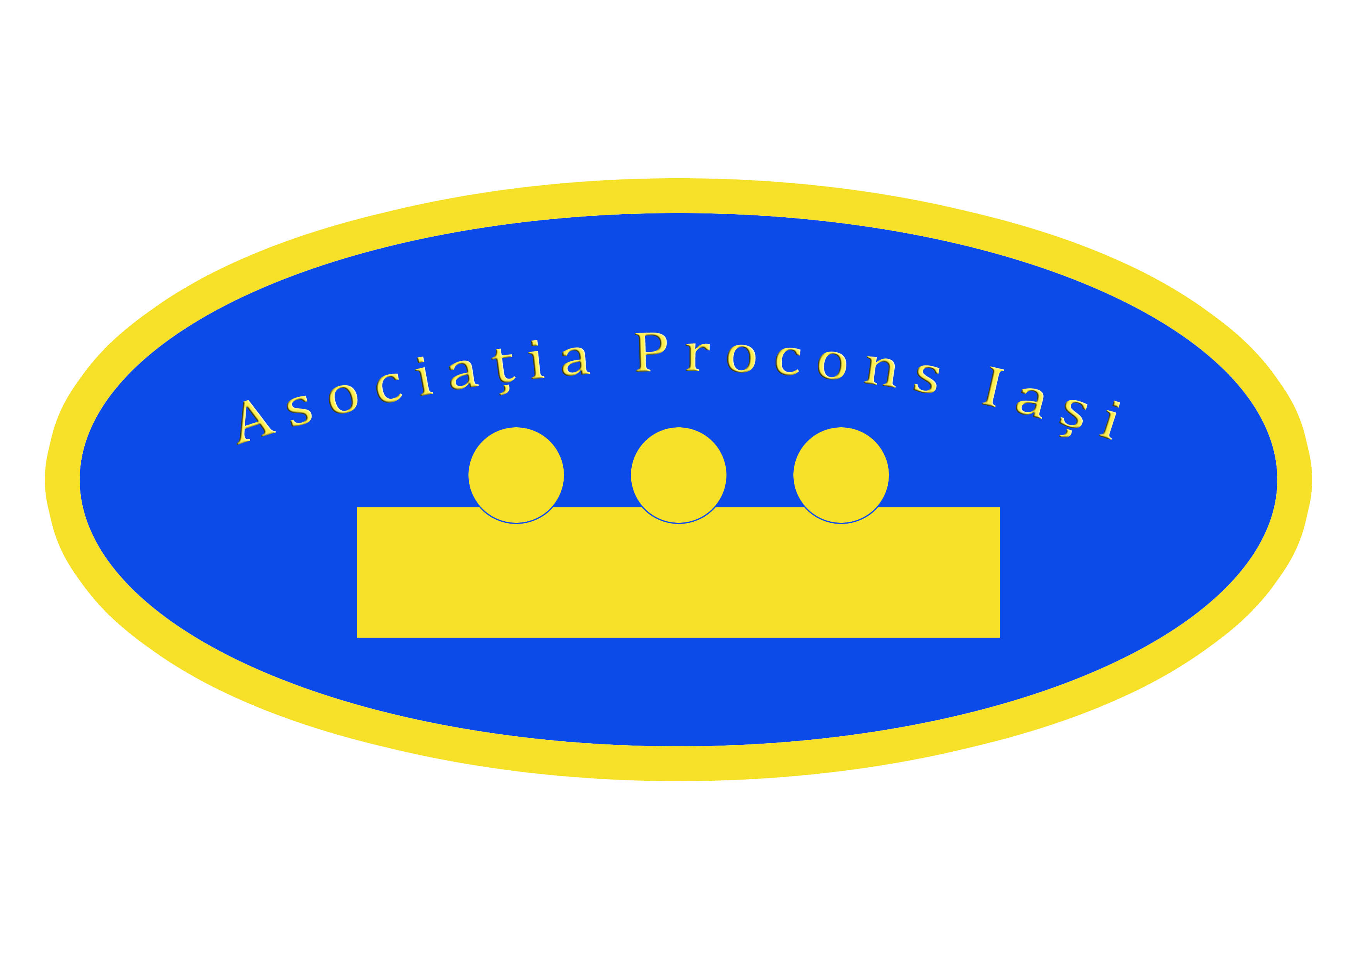

Comunicat de presă
Petiție Sighișoara proiect „Cetățenii participă, comunitatea câștigă!”

29 iulie 2015

Centrul pentru Dezvoltare Socială CEDES, în parteneriat cu Asociația PROCONS Iași și Organizaţia pentru Strategii şi Programe de Dezvoltare, derulează, începând cu luna martie 2015, proiectul „Cetățenii participă, comunitatea câștigă!”, proiect finanţat prin granturile SEE 2009-2014, în cadrul programului Fondului ONG în România.

În cadrul proiectului sunt monitorizate 18 autorități publice locale din perspectiva aplicării prevederilor Legii transparenţei decizionale (Primăriile şi Consiliile Locale din Sighişoara, Târnăveni, Saschiz, Iaşi, Târgu Frumos, Miroslava, Caransebeş, Oţelu Roşu, Reşiţa).

Una din activitățile proiectului vizează informarea autorităţilor publice monitorizate cu privire la deficienţele în aplicarea Legii transparenţei decizionale.

Pe parcursul monitorizării, la nivelul Municipiului Sighișoara, au fost identificate unele deficiențe în aplicarea prevederilor Legii transparenţei decizionale care au fost sintetizate de membrii echipei CEDES și transmise către Consiliul Local Sighișoara sub forma unei petiții în data de 15 iulie 2015.

Principalele deficiențe identificate la nivelul Municipiului Sighișoara în aplicarea prevederilor Legii transparenţei decizionale vizează:
- Nerespectarea obligaţiei de anunţare a elaborării proiectelor de acte normative, cu cel puţin 30 de zile lucrătoare înainte de supunerea spre avizare de către autorităţile publice (de ex. Proiectul de hotărâre privind modificarea Regulamentului de Organizare și Funcționare a Pieței Agroalimentare din Municipiul Sighișoara, Proiectul de hotărâre privind campania de prevenire şi combatere a fenomenului cerşetoriei pe raza municipiului Sighişoara, etc.)

- Modul de completare a informațiilor din rapoartele anuale privind implementarea Legii transparenței decizionale (de ex. la nivelul anilor 2012, 2013, 2014 mai multe rubrici conțin date care nu sunt conforme cu realitatea, în principal cele care vizează numărul anual al proiectelor de acte normative adoptate, numărul ședințelor publice, etc.)
- Nerespectarea obligației care vizează modificarea regulamentului de organizare şi funcţionare a Consiliului Local Sighișoara în termen de 30 de zile de la intrarea în vigoare a Legii nr. 52/2003 republicată privind transparenţa decizională în administraţia publică.

Centrul pentru Dezvoltare Socială CEDES a transmis mai multe recomandări către Consiliul Local Sighișoara, recomandări care vizează în principal anunțarea elaborării proiectelor de acte normative, identificarea de soluții pentru creșterea numărului de locuri destinate publicului din sala de ședințe a Consiliului Local, publicarea ordonată și pe ani calendaristici a proceselor verbale ale ședințelor publice, refacerea acelor rapoarte anuale de evaluare privind implementarea Legii transparenței decizionale care conțin date eronate, modificarea regulamentului de organizare şi funcţionare a Consiliului Local Sighișoara în conformitate cu prevederile Legii nr. 52/2003.

Mai mult, deși Centrul pentru Dezvoltare Socială CEDES a transmis în data de 15 iulie 2015 recomandarea care vizează anunțarea elaborării proiectelor de acte normative cu cel puţin 30 de zile lucrătoare înainte de supunerea spre avizare de către autorităţile publice, pe ordinea de zi a ședinței publice a Consiliului Local Sighișoara care va avea loc în data de 30 iulie 2015 sunt incluse în continuare proiecte de acte normative la care nu s-au stabilit termene pentru primirea de recomandări înainte de supunerea spre avizare (de ex. Proiectul de hotărâre privind modificarea Regulamentului de Organizare și Funcționare a Pieței Agroalimentare din Municipiul Sighișoara, Proiectul de hotărâre privind privind aprobarea tarifelor pentru unele servicii comunitare de utilități publice prestate de către S.C. Ecoserv Sig S.R.L. Sighișoara).
Conținutul petiției transmisă către Consiliul Local Sighișoara poate fi consultat în atașament.

Pentru relaţii suplimentare:
Nicoleta Anghel, manager proiect, Centrul pentru Dezvoltare Socială CEDES,
Tel: 0722.244.004, e-mail: office@cedes.ro

Monica Mitarcă, responsabil comunicare, Centrul pentru Dezvoltare Socială CEDES, Tel: 0726.007.710 , e-mail: monica.mitarca@cedes.ro

Pentru informații oficiale despre granturile SEE și norvegiene, accesați: www.eeagrants.org și www.fondulong.fdsc.ro

